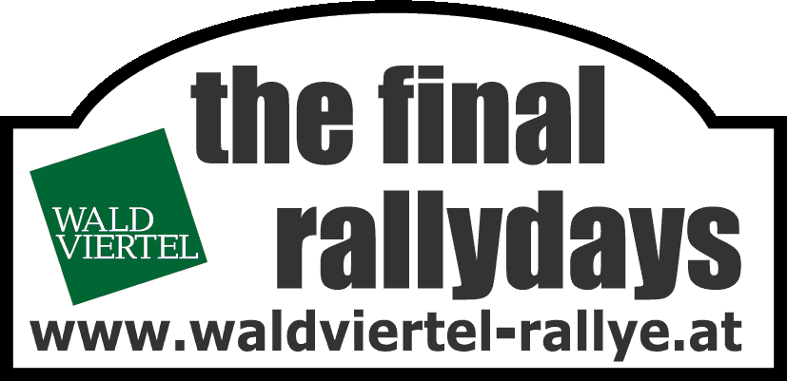
31. Rallye Waldviertel
Horn, Krems, 28.-29.Oktober 2011
Waldviertel - Niederösterreich

Heftige Kämpfe um die Positionen
Während Staatsmeister Beppo Harrach die 31. Waldviertel-Rallye weiterhin dominiert, tobt hinter ihm ein hartes Duell um Platz zwei / Auch in der 2WD-Wertung lässt keiner der Titelanwärter locker / Alles hofft auf die Königsprüfung am Nachmittag

Zumindest was die Platzierungen betrifft, präsentiert sich die Waldviertel-Rallye 2011 nach zehn Sonderprüfungen fast unverändert gegen über dem ersten Tag, der bei sechs Prüfungen geendet hatte. Der zweite Wettkampftag am Samstag wird weiterhin von Beppo Harrach kontrolliert. Der Staatsmeister des heurigen Jahres liegt vier Prüfungen vor dem Ende nach wie vor klar in Führung und ist deshalb entspannt: „Wir haben alles unter Kontrolle, fahren einen ruhigen Speed. Allerdings riskiere ich nicht mein letztes Hemd.“

Am Nachmittag steht noch die 28 Kilometer lange Wertungsprüfung Geisterwerkstatt – Wolfshoferamt auf dem Programm. Diese Herausforderung müssen die Piloten noch zwei Mal bewältigen, und hier sollte sich dann endgültig die Spreu vom Weizen trennen.

Hinter Harrach wird es immer enger für Manfred Stohl. Der Zweitplatzierte des ersten Tages wird von Raimund Baumschlager heftigst attackiert. Der ursprüngliche Vorsprung von 24,7 Sekunden ist auf 5,4 Sekunden geschmolzen. Wenn Stohl nichts einfällt, scheint es nur noch eine Frage der Zeit zu sein, bis der entthronte Meister an ihm vorbeizieht. Doch Stohl macht sich Mut: „Ich habe erwartet, dass mir die Vormittagsprüfungen hier wegen des hohen Aspahltanteils nicht so liegen. Auf der langen Prüfung am Nachmittag sehe ich aber Vorteile für mich. Da geht’s dann endgültig zur Sache.“ Baumschlager denkt längst nicht mehr an den Sieg: „Vordergründiges Ziel ist es, den Manfred zu überholen und Platz zwei zu erreichen. Leider kämpfe ich so wie gestern mit zu harten Reifen.“

In der 2WD-Wertung ist der Kampf um den Staatsmeister noch immer offen. Momentan hat Hermann Neubauer, der diese Klasse gewinnen muss, um den Titel zu holen, die Nase vor seinem Kontrahenten Hannes Danzinger. Der Salzburger liegt vor der Nachmittags-Partie 33,4 Sekunden vor dem Niederösterreicher. Neubauer: „Ich habe nichts riskiert und trotzdem den Vorsprung auf Hannes kontinuierlich ausbauen können. Es ist alles sehr positiv gelaufen, aber entschieden ist noch nix, der Nachmittag wird noch sehr lang.“ Das glaubt auch Danzinger, der „wie vermutet, auf den Asphalt-Strecken des Vormittags im Nachteil war. Ich hoffe, dass wir auf der langen Prüfung noch was gutmachen können. Aber der Abstand ist schon sehr groß.“

Stand bei der Waldviertel-Rallye 2011 nach 10 von 14 Sonderprüfungen:
1. Beppo Harrach/A. Schindelbacher A/A Mitsubishi Evo IX R4 1:05:17,1 Std
2. Manfred Stohl/Ilka Minor A/A Mitsubishi Evo IX +46,1 Sek
3. Raimund Baumschlager/Th. Zeltner A/A Skoda Fabia S2000 +51,5 Sek
4. Istvan Elek/Ramon Ferencz H/H Mitsubishi Evo IX +1:50,7 Min
5. Attila Rongits/Laszlo Hannus H/H Mitsubishi Evo IX +2:13,5 Min
6. Hermann Gassner/K. Thannhäuser D/D Mitsubishi Evo X +2:28,6 Min
7. Joszef Trencsenyi/Gabor Verba H/H Mitsubishi Evo IX +3:13,9 Min
8. Philipp Lietz/Thomas Steinber A/A Mitsubishi Evo VII +3:15,8 Min
9. Mario Saibel/Ursula Mayerhofer A/A Mitsubishi Evo X +3:26,1 Min
10. Christian Mrlik/L. Welsersheimb A/A Subaru Impreza +4:02,7 Min
12. Hermann Neubauer/Bernhard Ettel A/A Suzuki Swift +5:57,0 Min
13. Hannes Danzinger/P.M. Schirnhofer A/A Ford Fiesta R2 +6:30,4 Min
So geht es weiter
13.35 Uhr SP 11 Geisterwerkstatt – Wolfshoferamt 28,18 Kilometer
14.33 Uhr SP 12 Nordring – Altenburg 7,95 Kilometer
14.58 Uhr Regrouping In EKZ Horn
15.48 Uhr Service Out „Skoda“ Horn
16.21 Uhr SP 13 Geisterwerkstatt – Wolfshoferamt 28,18 Kilometer
17.39 Uhr SP 14 Nordring Super Special 2,04 Kilometer
18.21 Uhr Zielrampe Horn

SPORTPRESSEDIENST
Armin Holenia +43 664 201 27 00
Wolfgang Nowak +43 650 55 33 056



